Guía 9

Programación Avanzada

1. Marco Teórico:

1.1. Árboles:

Un árbol es una estructura con una definición puramente recursiva, ya que se puede considerar como el elemento raíz cuyos hijos son, a su vez, árboles. Si el árbol tiene únicamente dos hijos se denomina árbol binario. Este modelo específico de árbol se utiliza mucho para resolver gran cantidad de problemas en aspectos de programación.

Un árbol se puede considerar, a su vez, un caso particular de grafo, donde todos los caminos son acíclicos.

La Figura 1 muestra un ejemplo de árbol.
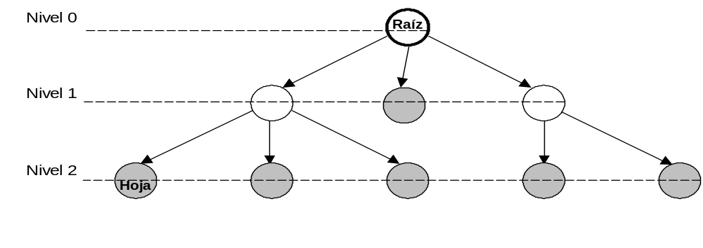
Figura 1
Ejemplo de árbol
Dado que un árbol está formado por la raíz y un conjunto de hijos, podemos representarlo utilizando la siguiente notación:

oración(sujeto(artículo(el),sustantivo(hombre)),predicado(verbo(come),CD(pan)))

El árbol generado se muestra en la Figura 2.
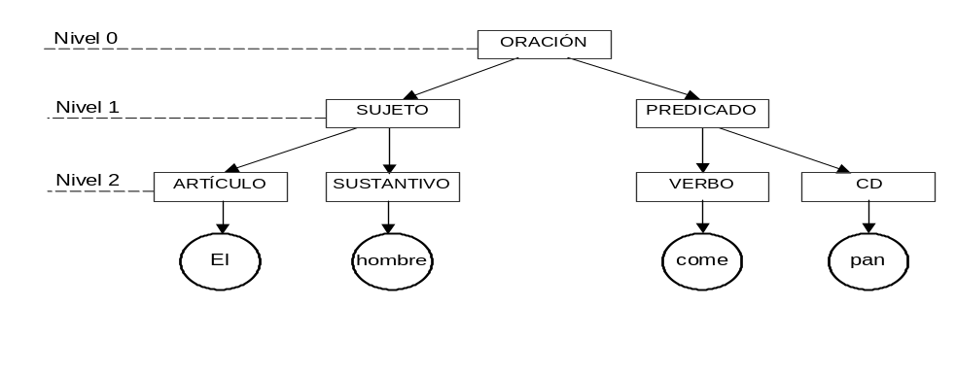
Figura 2
Árbol de análisis de una frase en español
Como se observa, el uso de un predicado con dos argumentos en el caso de árbol binario o N argumentos en el caso de árbol N-ario es una forma sencilla de representar un árbol.
Mediante objetos compuestos recursivos del tipo arbol(nodo, hijoizq, hijoder), donde hijoizq e hijoder son también árboles, podemos representar un árbol binario.

2. Ejemplos:

2.1. Ejemplo 1:

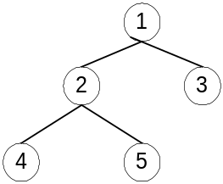 | El árbol vacío se representa a través del hecho vacio:  arbol( 1, arbol( 2, arbol( 4, vacio, vacio), arbol( 5, vacio, vacio)), arbol( 3, vacio, vacio) )  En la sección DOMAINS podemos crear un tipo árbol de enteros del modo siguiente:  mi_arbol = arbol( INTEGER, mi_arbol, mi_arbol); vacio.

Se considerará la relación de membresía al conjunto, aquí llamado “en”. Una meta : en(X, T), es verdadera si X es un nodo en un árbol T.

clauses
en( X, arbol( X, _, _) ).
en( X, arbol( _, L, _) ) :- en( X, L).
en( X, arbol( _, _, R) ) :- en( X, R).

- Defina e Implemente lo necesario para que el programa anterior determine si el entero 8 forma parte del árbol mostrado.
- Explique el funcionamiento del programa.

2.2. Ejemplo 2:
Visitar un árbol binario en inorden, para ello visitar primero el subárbol izquierdo, a seguir la raíz y finalmente el subárbol derecho.

clauses
inorden(arbol(X,Izq,Der)) :- inorden(Izq),
write(X),
inorden(Der).
inorden(vacio).

goal
inorden(T).

- Defina e implemente lo necesario para que el programa anterior visualice la expresión: 4 * 5 + 3
- Explique el funcionamiento del programa:

2.3. Ejemplo 3:
Obtener una lista que tiene como elementos los nodos de un árbol binario. Esta lista es tal que:
- Si el árbol fuera vacío, la lista es vacía.
- Si el árbol fuera no vacío, la lista tiene como cabeza la raíz del árbol y su cola es la concatenación de las listas que contienen, respectivamente, los nodos de los subárboles izquierdo y derecho.

linealizar( vacio, [] ).
linealizar( arbol( Raiz, Izq, Der ), [Raiz|Lista] ) :-
linealizar( Izq, List1 ),
linealizar( Der, List2 ),
concatenar( List1, List2, Lista ).

El programa concatenar simplemente concatena List1 y List2 en Lista.

concatenar([],[],[]):-!.
concatenar([],L2,L2):-!.
concatenar(L1,[],L1):-!.
concatenar([X|Y],L2,[X|Aux]):-concatenar(Y,L2,Aux).

- Defina e implemente lo necesario para que el programa anterior visualice la lista: Y = [ jose, pedro, ana, maria, carla, flavio ]

- Explique el funcionamiento del programa

- Implementar el Programa con la estructura concatena de la guía de laboratorio de Listas.

3. Ejercicios:

3.1. Realice los cambios necesarios para que el Ejemplo 2 visualice el árbol en preorden. Para visitar un árbol binario en preorden visitar primero la raíz, a seguir el subárbol izquierdo y finalmente el subárbol derecho.

3.2. Realice los cambios necesarios para que el Ejemplo 2 visualice el árbol en postorden. Para visitar un árbol binario en postorden visitar primero el subárbol izquierdo, a seguir el subárbol derecho y finalmente la raíz.

3.3. Sustituir todas las ocurrencias del elemento E1 del árbol binario A1 por un elemento E2, para obtener el árbol binario A2. Para la meta:

sustituir(E1,E2,A1,A2).

